«Бессмертный Полк» 2020 года

Любой человек, переживший войну, сохранил память об этом времени навсегда. Из поколения в поколение передаются истории о том, где служили деды и прадеды, что они рассказывали о Великой Отечественной войне, как в эвакуации жили бабушки и прабабушки, и не знали, чем накормить детей, как после бомбежек боялись звука самолета, как сами впрягались в плуг, потому что не было ни лошади, ни трактора.
Каждая человеческая история – бесценна.
Но и после 1945 года случались трагедии, и появлялись свои Герои.
В Чернянском районе проживали 9 ребят, которые пожертвовали своими жизнями, отдавая воинский долг Родине, и которые достойны попасть в «Бессмертный Полк».

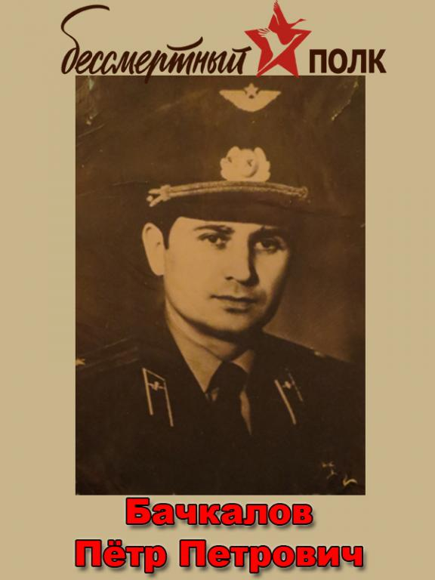
Родился в 1950 году в г. Гори Грузинской ССР. В 1955 г. семья переехала в п.Чернянка. Учился в Чернянской школе. Окончил Полтавское высшее ракетно-зенитное училище и высшую военную Киевскую академию. Воинское звание майор. Служил в частях ограниченного контингента Советских войск в Демократической Республике Афганистан. При выполнении служебного задания, верный присяге, погиб в 1984 году. Посмертно награжден орденом Красной Звезды.
Похоронен в г. Полтава.
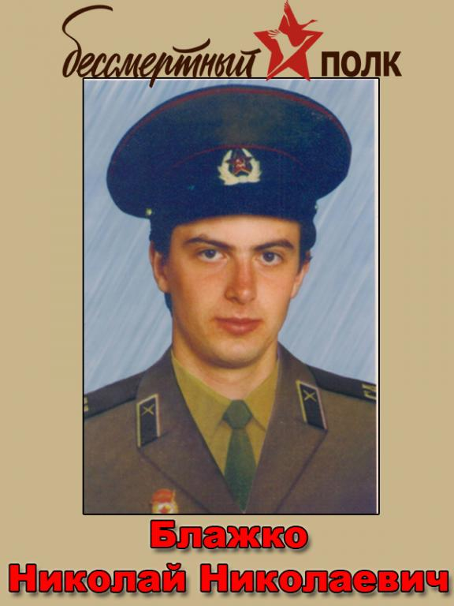
Родился 11 июня 1972 года в п. Чернянка Белгородской области. Закончил Белгородскую сельскохозяйственную академию. На действительную военную службу призван 6 июля 1994 года военным комиссариатом Чернянского района. С 6 июля1994 года проходил службу в в/ч 21005 в республике Чечня, в должности наводчика. 25 января 1995 года погиб при выполнении боевого задания. Указом Президента РФ от 3.05.1995 года №432 гвардии рядовой Блажко Н.Н. награжден Орденом Мужества (посмертно).Похоронен на гражданском кладбище в п. Чернянка.

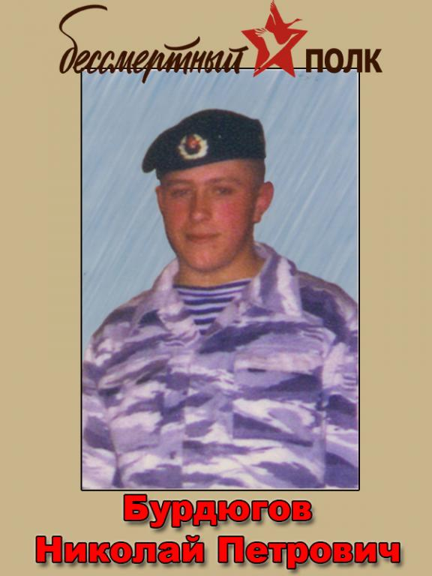
Родился 9 мая 1980 года в с. Волоконовка Чернянского района Белгородской области. Закончил Чернянское ПУ-7. На действительную военную службу призван 22 мая 1998 года военным комиссариатом Чернянского района Белгородской области. С 22 мая 1998 года проходил службу в республике Чечня в в/ч 3526 в должности водителя-паропроводчика роты материального обеспечения.
9 января 2000 года рядовой Бурдюгов Н.П. погиб при выполнении боевого задания. Указом Президента РФ №1302 от 12.07.2000 г. награжден Орденом Мужества (посмертно).
Похоронен на гражданском кладбище в с. Волоконовка.
На здании Волоконовской средней школы Бурдюгову Н.П. установлена мемориальная доска.

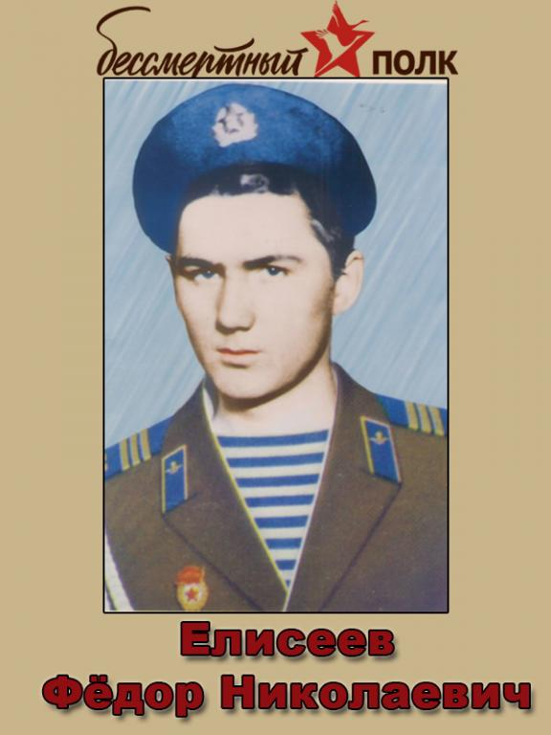
Родился 24 июня 1963 года в с. Волково Чернянского района, работал слесарем на автобазе №2 производственного строительно-монтажного объединения «Электрометаллургстрой» в г. Старый Оскол. На действительную службу был призван 30 октября 1981 года Старооскольским ОГВК Белгородской области. В республике Афганистан служил с апреля 1982 года. 31 декабря 1982 года гвардии сержант Федор Елисеев погиб при выполнении боевого задания. 1 ноября 1989 года награжден орденом «Красная Звезда» (посмертно).
Похоронен на гражданском кладбище в с.Волково Чернянского района.

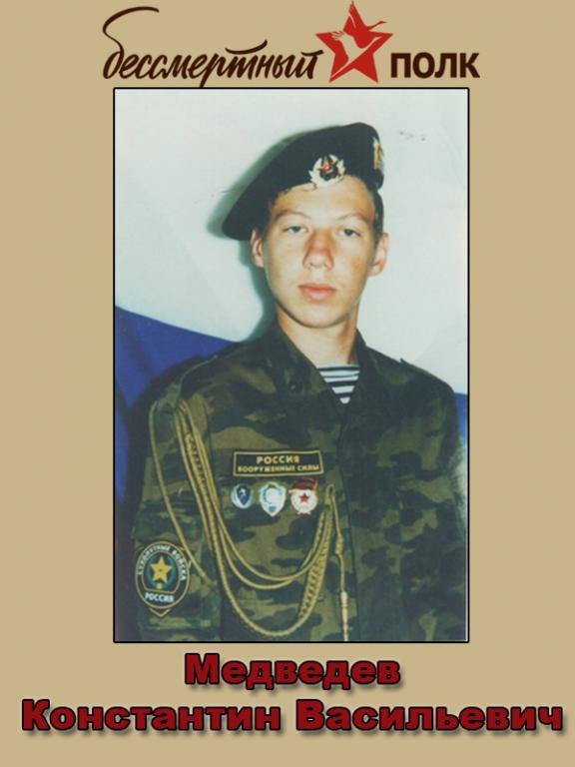
Родился 17 июня 1984 года в г. Белгород. До призыва на военную службу проживал в с.Кочегуры Чернянского района у тети Андрусяковой Надежды Константиновны. Погиб 1 августа 2003 года в г. Моздок. Указом Президента РФ №495 от 06.01.2004 г. награжден медалью «За отвагу» (посмертно).
Похоронен на кладбище Кочегуренского сельского поселения.

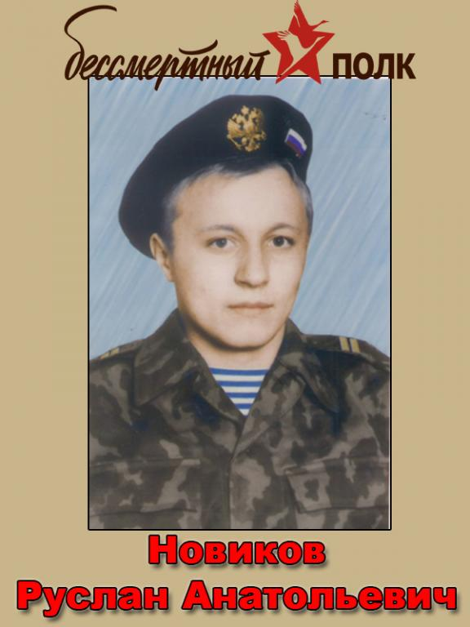
Родился 15 декабря 1977 года в с. Лозное Чернянского района Белгородской области. Работал учителем трудового обучения в Ковыленской средней школе. На действительную срочную службу призван 24 декабря 1997 года военным комиссариатом Чернянского района. С 24 декабря 1997 года проходил службу в в/ч 37673 в должности разведчика-снайпера. 8 сентября 1999 года погиб при выполнении боевого задания. Указом Президента РФ от 13.11.1999 года №1510 младший сержант Новиков Р.А. награжден Орденом Мужества (посмертно).
Похоронен на гражданском кладбище в с. Ковылено.
На здании Ковыленской средней школы Новикову Р.А. установлена мемориальная доска.

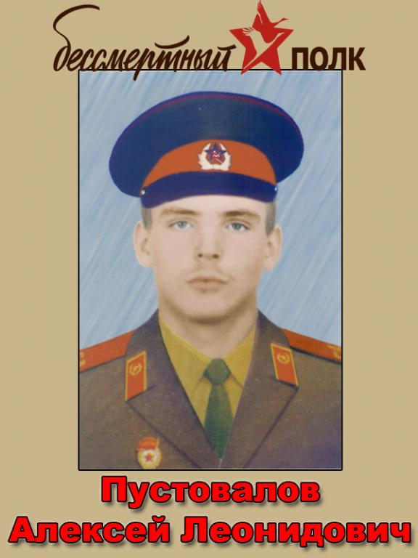
Родился 27 октября 1975 года в г. Джамбул. Работал в АОЗТ «Орлик» слесарем тракторной бригады. На действительную срочную службу призван 17 ноября 1993 года военным комиссариатом Чернянского района. С 17 ноября 1993 года проходил службу в республике Чечня в/ч 33842 в должности наводчика-оператора. 21 марта 1995 года рядовой Пустовалов А.Л. погиб при выполнении специального задания. Указом Президента РФ №200 награжден Орденом Мужества (посмертно).
Похоронен на гражданском кладбище в с. Орлик.

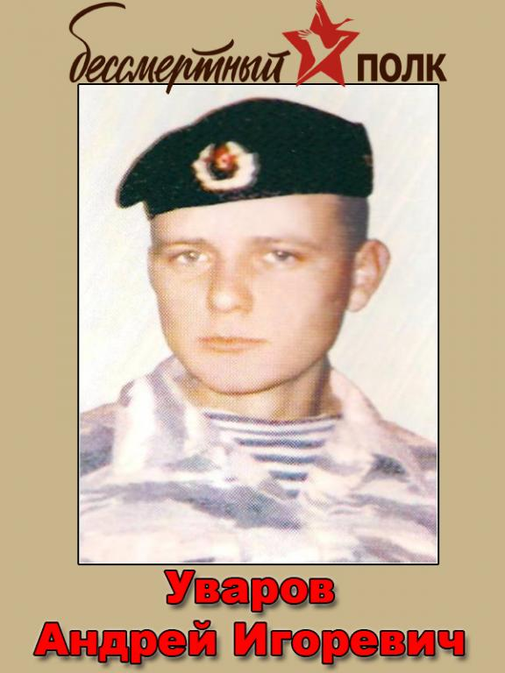
Родился 4 января 1979 года в с. Усташ Анапского района Краснодарского края. Работал в АОЗТ «Пробуждение» сторожем. На действительную срочную службу призван 22 мая 1998 года военным комиссариатом Чернянского района Белгородской области. С 22 мая 1998 года проходил службу в республике Чечня в в/ч 3526 в должности командира отделения РМО. Погиб 9 января 2000 года при выполнении боевого задания. Указом Президента РФ №1574 от 26.08.2000 г. младший сержант Уваров А.И. награжден Орденом Мужества (посмертно).
Похоронен на гражданском кладбище в с. Баклановка.

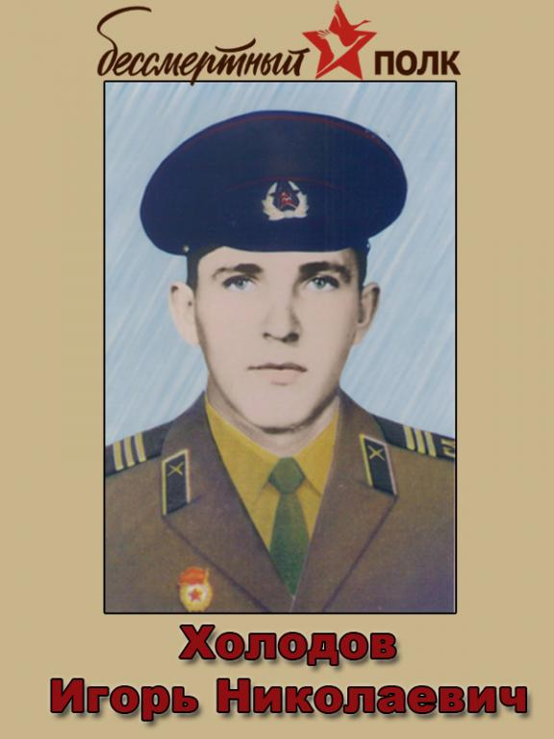
Родился 17 сентября 1966 года в с. Новоречье Чернянского района. Работал водителем в совхозе «Новореченский». На действительную военную службу был призван 15 октября 1985 года Чернянским РВК Белгородской области.
В республике Афганистан служил с 5 февраля 1986 года. Командир отделения. 15 октября 1987 года сержант Игорь Холодов погиб при выполнении боевого задания, до конца выполнив свой воинский долг. Награжден медалью «За боевые заслуги», 29 февраля 1988 года орденом «Красная Звезда» (посмертно).
Похоронен на гражданском кладбище в с. Новоречье Чернянского района.

